首都医科大学附属北京地坛医院
机构档案装订要求

- 黑色双孔活页夹（背宽尺寸和内容文件厚度合适即可，不要太空占地方），纸张分别放进多孔透明插页袋中（如下图）（其中签字页请露出）；
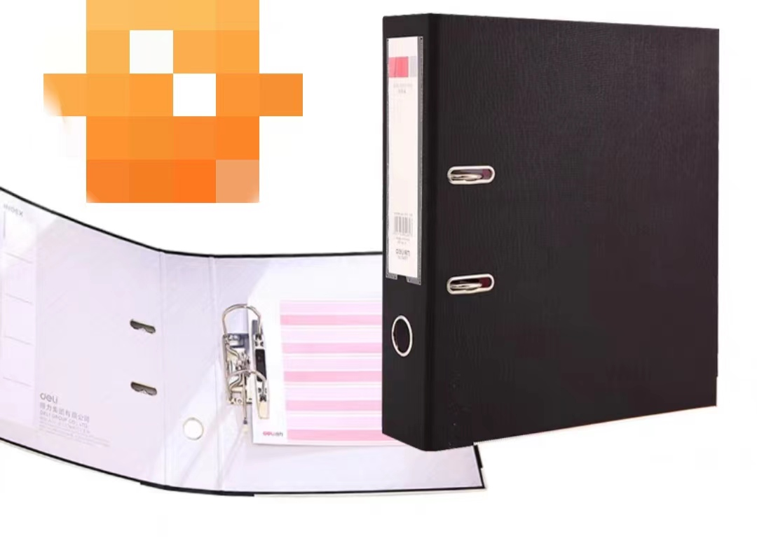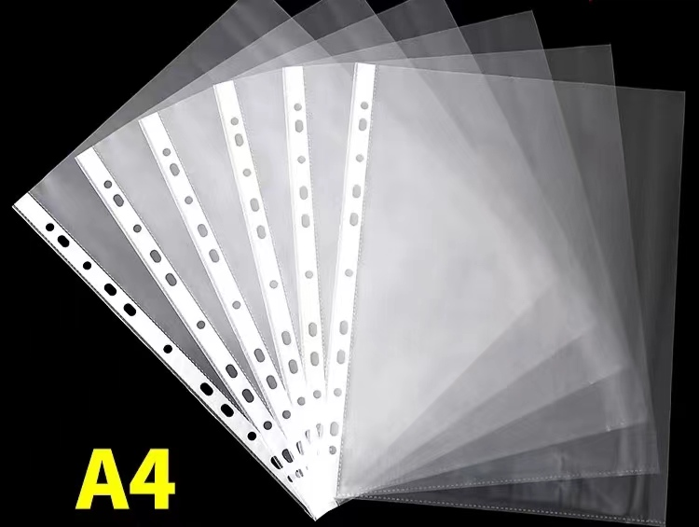

- 按照文件目录清单顺序装订文件，不同文件之间用大耳朵隔页纸隔开；
- 背签模板
注：JG-YW20XX-XXX为机构立项编号


药物类

JG-YW20XX-XXX

重组人白蛋白注射液Ⅱ/Ⅲ期试验

申办方
XXX公司

CRO
XXX公司
SMO
XXX公司

归档时间：
2022-09-10

器械类

JG-QX20XX-XXX

重组人白蛋白注射液Ⅱ/Ⅲ期试验

申办方
XXX公司

CRO
XXX公司
SMO
XXX公司

归档时间：
2022-09-10

试剂盒类

JG-SJ20XX-XXX

重组人白蛋白注射液Ⅱ/Ⅲ期试验

申办方
XXX公司

CRO
XXX公司
SMO
XXX公司

归档时间：
2022-09-10

